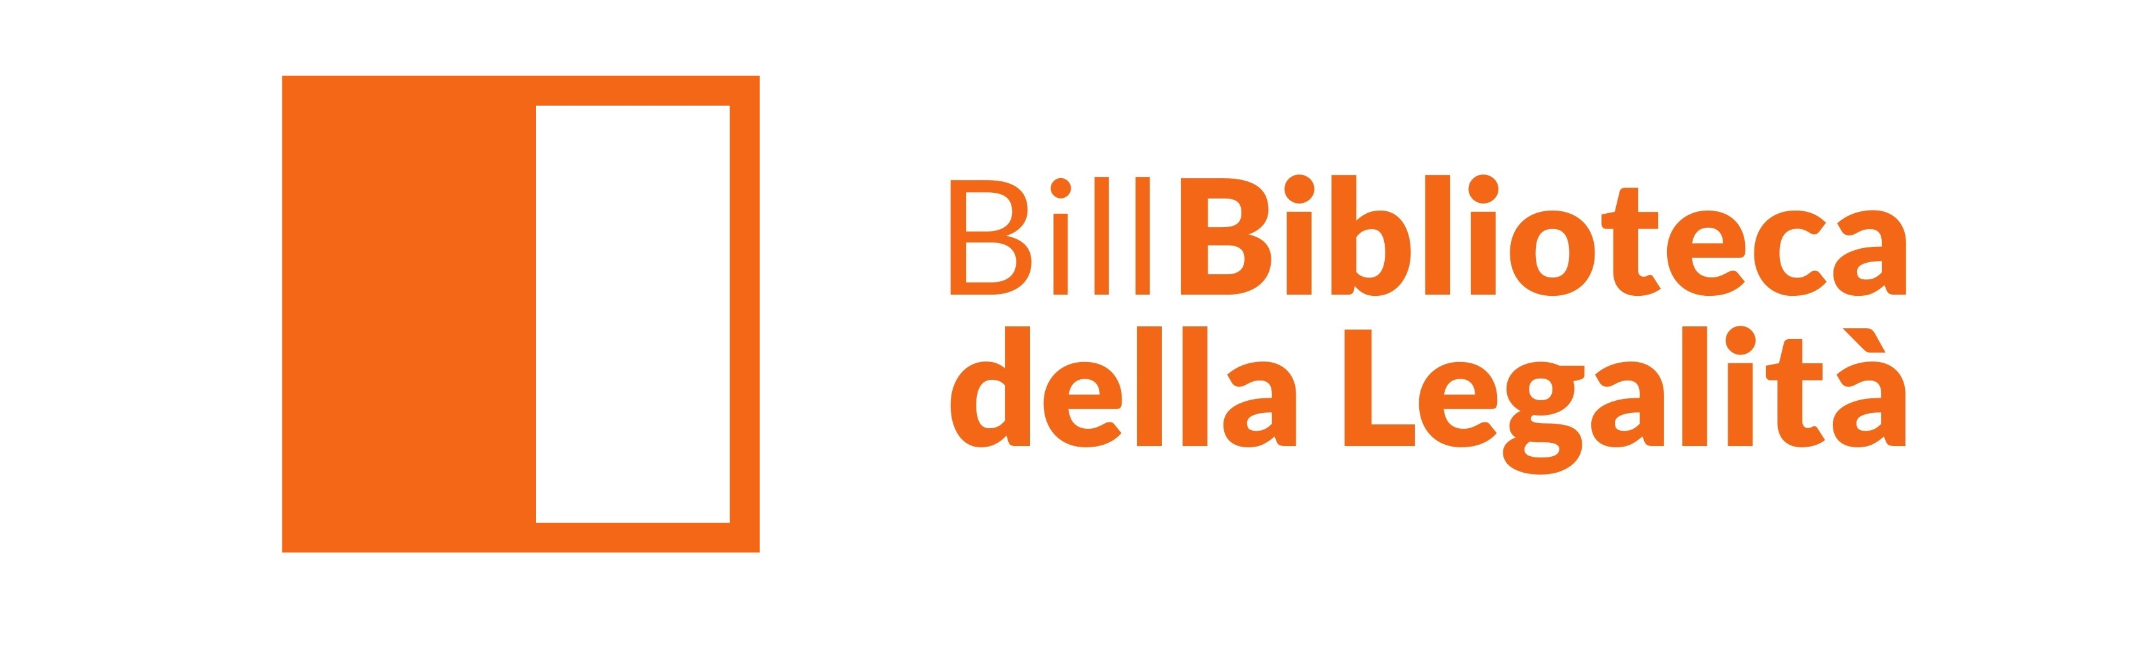
promosso da

Associazione Fattoria della Legalità, Comune di Isola del Piano, Associazione Nazionale Magistrati - Sottosezione di Pesaro, Ibby Italia, AIB Marche, Libera - Sezione di Pesaro e Urbino, Forum del Libro, ISIA Urbino.

Progetto BILL
a.s. 2017 – 2018

Premessa

L’1 gennaio 2018 ricorreranno i 70 anni dall’entrata in vigore della nostra Costituzione.
In tale occasione la BILL (Biblioteca della Legalità) propone alle scuole del territorio dell’Alta Valle del Reno un progetto volto alla conoscenza e all’approfondimento dei contenuti della nostra Carta Costituzionale, attraverso una collaborazione fattiva con tutte le scuole. Oltre alla stretta attività didattica si vorrebbero porre le basi per la creazione di una rete di scambio e collaborazione tra diversi Enti, in primis le scuole, per l’educazione critica alla legalità, al rispetto dei beni comuni e alla solidarietà sociale, tutti valori fondanti della nostra Costituzione.

Fasi del progetto

Il lavoro vedrà diversi momenti per lo svolgimento del progetto proposto:
- Incontro di presentazione ai docenti della BILL; delle opportunità che offre e di alcuni possibili percorsi e testi utilizzabili;
- Scelta da parte dei docenti e dei gruppi classe di un percorso da svolgere durante l’anno;
- Fornitura da parte della BILL, per periodi non superiori a 2 mesi per ogni classe o plesso, di testi utili alla classe;
- Letture animate da parte di Alessandro Riccioni di alcuni brani o testi concordati con i docenti referenti per ogni classe;
- Due incontri per insegnanti e ragazzi con Grazia Gotti (presentazione del testo Le 21 donne della Costituente) e con Silvana Sola per l’approfondimento di alcuni testi presenti nella BILL;
- Uscita alla Fattoria della Legalità
- Incontro finale di presentazione alla cittadinanza dei lavori svolti dagli alunni, con la partecipazione di alcuni magistrati o altri partner BILL;
- Mostra dei lavori dei ragazzi presso il Martignano a Lizzano in Belvedere.

I contenuti

In questo primo anno di rodaggio si è pensato di suddividere il lavoro tra diversi gradi scolastici seguendo queste direttrici:
- Scuola infanzia e classi dalla 1a alla 3a della scuola primaria Io e le regole. Il lavoro potrà essere svolto seguendo uno o più libri presenti nella BILL e rielaborando coi bambini i contenuti e i comportamenti presi in esame;
- Scuola Primaria classi 4a e 5a Lettura collettiva e lavoro con i bambini seguendo il testo E se nessuno mi becca? Che propone alla riflessione e alla rielaborazione alcune situazioni come il copiare, il dire la verità, l’intervenire o meno in alcune situazioni, il bullismo ecc. si tratta di un vero trattato di etica per ragazzi che aiuta alla riflessione e a un’analisi meno superficiale dei piccoli o grandi accadimenti quotidiani;
- Scuola Secondaria di Primo e Secondo Grado Io e la Costituzione; caccia alla parola e a ciò che significa e comporta. Si tratterà di analizzare la nostra Costituzione da diversi punti di vista (storico, letterale, di confronto con altre Carte Costituzionali) partendo da alcune parole quali progresso vs sviluppo, paesaggio, solidarietà, lavoro. Le classi potranno anche ricercare autonomamente altre parole-chiave e svilupparle in base ai propri interessi o programmi.

Ogni classe dovrà porsi un compito di realtà consistente nella realizzazione di racconti, testi, cartelloni, power point, video, che racchiudano il lavoro svolto, le nozioni apprese, i punti di vista incontrati o espressi all’interno del gruppo classe. Questi elaborati finali verranno presentati in un incontro aperto alla cittadinanza e messi in mostra al Martignano. Inoltre costituiranno una base per una raccolta documentale a cui in futuro i fruitori della BILL potranno avere accesso.

Tempi

L’incontro di presentazione si svolgerà il giorno 21 settembre 2017 alle ore 17,30 presso l’aula magna dell’I.C. Salvo d’Acquisto di Gaggio Montano.
L’adesione per le sezioni e le classi dovrà pervenire entro il 15 ottobre 2017, inviando il modulo allegato alle seguenti mail: bosio.maria@libero.it e alessandro.riccioni@comune.lizzano.bo.it.
La consegna dei materiali per la mostra dovrà avvenire entro e non oltre il 21 maggio 2018 presso la Biblioteca comunale di Lizzano in Belvedere o alla prof.ssa Maria Bosio presso la scuola secondaria di primo grado di Lizzano in Belvedere.
Le letture verranno concordate in itinere col dott. Riccioni in base al calendario scolastico e ai suoi impegni.

SCHEDA DI ADESIONE AL PROGETTO DELLA BILL (Biblioteca della Legalità)

a.s. 2017-2018

NOME DELLA SCUOLA __________________________________________

recapiti Istituto _____________________________________ tel. _________

ùSEZIONI/CLASSI ____________ _____________

____________ _____________

____________ _____________

____________ _____________

REFERENTE PER OGNI SEZIONE/CLASSE:

classe/sezione | nome referente | mail

data ______________ Timbro e Firma del Dirigente Scolastico

